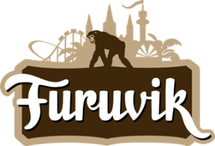

Pressmeddelande 2019-06-07

SMITH & THELL KOMMER TILL FURUVIK
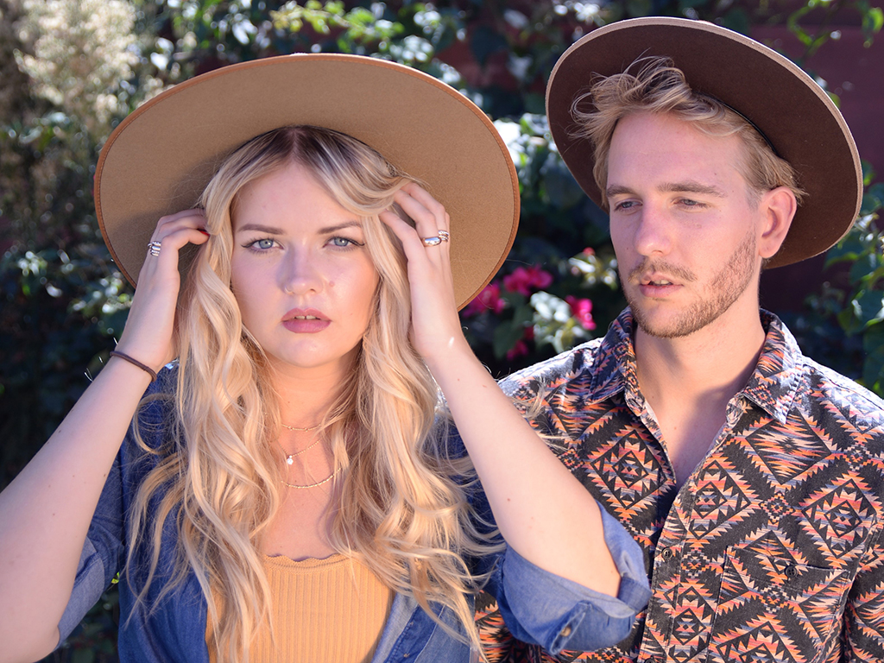
För 10 år sedan föll de för varandras musikaliska passion och sedan dess har timmarna i studion flugit iväg, då de skrivit låtar till många stora svenska artister så väl som till sig själva. 2018 släppte de EP:en ”Telephone Wires” där hitlåten ”Forgive Me Friend” är med. Vi är stolta över att få välkomna Smith & Thell till Furuviks Stora Scen den 29 juni.
Mary Jane Smith och Victor Thell träffades på ett musikevenemang i deras hemstad i Helsingborg och sedan dess har timmarna radats upp i studion. Ett album, en EP och ett antal singlar har kommit från duons pennor, där deras hit ”Forgive Me Friend” i skrivandets stund streamats över 30 miljoner gånger på Spotify. Vi längtar efter att få se Smith & Thell på Stora Scen den 29 juni.

Nu är alla konserterna släppta på Furuvik, förutom avslutningskonserten den 31 augusti som än så länge är hemlig. Den 9 juli avslöjar vi den!

För mer information kontakta Nina Tano, VD på Furuvik på telefon 010-708 79 18 eller
e-mail nina.tano@furuvik.se. För pressbilder besök vår Bildbank bilder.parksandresorts.com/furuvik

FURUVIKS STORA SCEN 2019
Följande konserter är hittills bokade till Furuviks Stora Scen:

Benjamin Ingrosso och Felix Sandman – 18 maj kl. 18.00
The Sounds – 25 maj kl. 20.00
Mares och Victor Leksell – 1 juni kl. 20.00
Tjuvjakt – 8 juni kl. 20.00
Hoffmaestro – 15 juni kl. 20.00
Arne Alligator – 21 juni kl. 16.00
Smith & Thell – 29 juni kl. 20.00
Di Leva tolkar Bowie – 5 juli kl. 20.00
Peter Jöback – 6 juli kl. 20.00
Whitesnake – 10 juli kl. 20.00
Molly Sandén och Peg Parnevik – 12 juli kl. 20.00
Norlie & KKV – 13 juli kl. 20.00
Ulf Lundell – 19 juli kl. 20.00
Miriam Bryant – 20 juli kl. 20.00
Sarah Dawn Finer – 26 juli kl. 20.00
Samir & Viktor – 27 juli kl. 20.00
Jill Johnson – 2 augusti kl. 20.00
Markoolio – 3 augusti kl. 20.00
Movits! – 9 augusti kl. 20.00
Bob Hund – 10 augusti kl. 20.00
Miss Li – 17 augusti kl. 20.00
Millencolin och No Fun at All – 24 augusti kl. 20.00
Hemlig avslutningskonsert (avslöjas den 9 juli) – 31 augusti kl. 20.00

